Тема курсового проекта

Курсовой проект группы ТЭО-20з по ПМ 01 Организация технического обслуживания и ремонта электрического и электромеханического оборудования. МДК 01.03 «Основы технической эксплуатации и обслуживания электрического и электромеханического оборудования» для специальности 13.02.11 «Техническая эксплуатация и обслуживание электрического и электромеханического оборудования» (по отраслям) выполняется по теме: «Выбор оборудования и рациональной схемы электроснабжения очистного участка шахты» с индивидуальными исходными данными

№ п/п | ФИО | Тема КП | Угол падения пласта α° | Мощность пласта m, м | Длина лавы l, м | Длина выемоч  ного столба L, км | Схема проветривания
 | Андреева Екатерина Евгеньевна | Выбор оборудования и рациональной схемы электроснабжения очистного участка шахты | 6 | 2,9 | 250 | 1,9 | 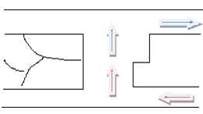
 | Бордиков Дмитрий Викторович | Выбор оборудования и рациональной схемы электроснабжения очистного участка шахты | 7 | 2,8 | 240 | 2,1 | 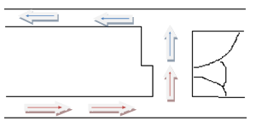
 | Боровой Андрей Андреевич | Выбор оборудования и рациональной схемы электроснабжения очистного участка шахты | 8 | 3,2 | 230 | 2,2
 | Васильев Артем Сергеевич | Выбор оборудования и рациональной схемы электроснабжения очистного участка шахты | 9 | 3,0 | 250 | 1,9 | 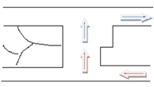
 | Васильева Анна Владимировна | Выбор оборудования и рациональной схемы электроснабжения очистного участка шахты | 8 | 2,9 | 240 | 2,5

№ п/п | ФИО | Тема КП | Угол падения пласта α° | Мощность пласта m, м | Длина лавы l, м | Длина выемочного столба L, км | Схема проветривания
 | Гирин Иван Михайлович | Выбор оборудования и рациональной схемы электроснабжения очистного участка шахты | 7 | 2,8 | 260 | 2
 | Горьев Михаил Сергеевич | Выбор оборудования и рациональной схемы электроснабжения очистного участка шахты | 8 | 3,2 | 220 | 1,9
 | Грудьев Михаил Андреевич | Выбор оборудования и рациональной схемы электроснабжения очистного участка шахты | 9 | 2,5 | 350 | 2,4 | 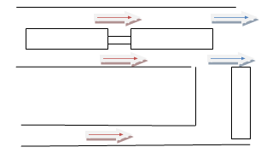
 | Губский Руслан Георгиевич | Выбор оборудования и рациональной схемы электроснабжения очистного участка шахты | 8 | 2,3 | 300 | 3,5 | 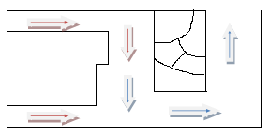
 | Жданов Андрей Александрович | Выбор оборудования и рациональной схемы электроснабжения очистного участка шахты | 7 | 2,1 | 300 | 3,5
 | Коцило Кирилл Юрьевич | Выбор оборудования и рациональной схемы электроснабжения очистного участка шахты | 5 | 4,5 | 220 | 2
 | Краснова Евгения Владимировна | Выбор оборудования и рациональной схемы электроснабжения очистного участка шахты | 6 | 4,3 | 220 | 1,9
 | Кузин Владислав Викторович | Выбор оборудования и рациональной схемы электроснабжения очистного участка шахты | 10 | 2,4 | 280 | 2 | 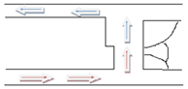
 | Лабрушкин Кирилл Андреевич | Выбор оборудования и рациональной схемы электроснабжения очистного участка шахты | 9 | 2,6 | 300 | 2,1
 | Легоньков Виталий Федорович | Выбор оборудования и рациональной схемы электроснабжения очистного участка шахты | 5 | 1,8 | 300 | 1,8 | 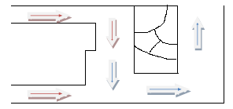

№ п/п | ФИО | Тема КП | Угол падения пласта α° | Мощность пласта m, м | Длина лавы l, м | Длина выемочного столба L, км | Схема проветривания
 | Овчинникова Ольга Егоровна | Выбор оборудования и рациональной схемы электроснабжения очистного участка шахты | 6 | 3,6 | 250 | 1,8 | 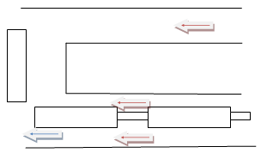
 | Пуговка Виталий Михайлович | Выбор оборудования и рациональной схемы электроснабжения очистного участка шахты | 7 | 3,3 | 220 | 1,9
 | Рейзенгауэр Александр Александрович | Выбор оборудования и рациональной схемы электроснабжения очистного участка шахты | 8 | 3,5 | 210 | 2,3 | 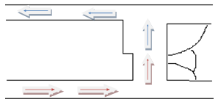
 | Таськин Максим Сергеевич | Выбор оборудования и рациональной схемы электроснабжения очистного участка шахты | 9 | 3,4 | 230 | 1,9
 | Шарофеев Александр Владимирович | Выбор оборудования и рациональной схемы электроснабжения очистного участка шахты | 6 | 3,3 | 250 | 2
 |  | Выбор оборудования и рациональной схемы электроснабжения очистного участка шахты | 7 | 3,4 | 240 | 2
 |  | Выбор оборудования и рациональной схемы электроснабжения очистного участка шахты | 8 | 3,0 | 250 | 1,9
 |  | Выбор оборудования и рациональной схемы электроснабжения очистного участка шахты | 6 | 2,4 | 300 | 2 | 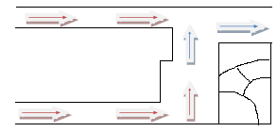
 |  | Выбор оборудования и рациональной схемы электроснабжения очистного участка шахты | 6 | 3,2 | 240 | 1,9
 |  | Выбор оборудования и рациональной схемы электроснабжения очистного участка шахты | 5 | 2,8 | 300 | 2,2 | 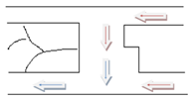
 |  | Выбор оборудования и рациональной схемы электроснабжения очистного участка шахты | 6 | 2,6 | 250 | 1,9

№ п/п | ФИО | Тема КП | Угол падения пласта α° | Мощность пласта m, м | Длина лавы l, м | Длина выемочного столба L, км | Схема проветривания
 |  | Выбор оборудования и рациональной схемы электроснабжения очистного участка шахты | 10 | 2,8 | 240 | 2,1
 |  | Выбор оборудования и рациональной схемы электроснабжения очистного участка шахты | 10 | 2,3 | 250 | 2,8
 |  | Выбор оборудования и рациональной схемы электроснабжения очистного участка шахты | 7 | 3,3 | 250 | 1,8
 |  | Выбор оборудования и рациональной схемы электроснабжения очистного участка шахты | 6 | 2,6 | 230 | 2,0
 |  | Выбор оборудования и рациональной схемы электроснабжения очистного участка шахты | 10 | 2,4 | 280 | 2
 |  | Выбор оборудования и рациональной схемы электроснабжения очистного участка шахты | 6 | 2,8 | 300 | 2,1
 |  | Выбор оборудования и рациональной схемы электроснабжения очистного участка шахты | 8 | 2,4 | 280 | 2
 |  | Выбор оборудования и рациональной схемы электроснабжения очистного участка шахты | 6 | 2,6 | 300 | 2,1
 |  | Выбор оборудования и рациональной схемы электроснабжения очистного участка шахты | 14 | 3,4 | 250 | 1,9
 |  | Выбор оборудования и рациональной схемы электроснабжения очистного участка шахты | 9 | 2,9 | 240 | 2,5
 |  | Выбор оборудования и рациональной схемы электроснабжения очистного участка шахты | 7 | 2,8 | 260 | 2
 |  | Выбор оборудования и рациональной схемы электроснабжения очистного участка шахты | 9 | 3,1 | 250 | 1,8

№ п/п | ФИО | Тема КП | Угол падения пласта α° | Мощность пласта m, м | Длина лавы l, м | Длина выемочного столба L, км | Схема проветривания
 |  | Выбор оборудования и рациональной схемы электроснабжения очистного участка шахты | 7 | 2,5 | 250 | 2,0
 |  | Выбор оборудования и рациональной схемы электроснабжения очистного участка шахты | 6 | 2,6 | 260 | 2,1
 |  | Выбор оборудования и рациональной схемы электроснабжения очистного участка шахты | 8 | 2,7 | 280 | 2,2
 |  | Выбор оборудования и рациональной схемы электроснабжения очистного участка шахты | 6 | 2,8 | 270 | 2,3
 |  | Выбор оборудования и рациональной схемы электроснабжения очистного участка шахты | 14 | 2,9 | 260 | 2,1
 |  | Выбор оборудования и рациональной схемы электроснабжения очистного участка шахты | 9 | 3,0 | 250 | 2,0
 |  | Выбор оборудования и рациональной схемы электроснабжения очистного участка шахты | 7 | 3,2 | 240 | 1,9
 |  | Выбор оборудования и рациональной схемы электроснабжения очистного участка шахты | 9 | 3,4 | 220 | 1,8

